Информационно-аналитический обзор обращений граждан, поступивших в администрацию города Бердска Новосибирской области в мае 2020 года, и результаты их рассмотрения

Рассмотрение обращений граждан, организаций и общественных объединений (далее – граждан), адресованных Главе города Бердска Новосибирской области, ведется в соответствии с Конституцией Российской Федерации, действующим федеральным и областным законодательством, нормативными правовыми актами города Бердска Новосибирской области. Организацию работы по объективному, всестороннему и своевременному рассмотрению обращений осуществляет общественная приемная Главы города Бердска администрации города Бердска.

В мае 2020 года Главе города Бердска, заместителям главы администрации поступило 140 обращений (в апреле 2020 года - 206 обращений, в мае 2019 года – 283 обращения), в том числе:
- письменных обращений – 124 (в апреле 2020 года – 179, в мае 2019 года - 240);
- обращений на личных приемах граждан Главой города, заместителями главы администрации, руководителями структурных подразделений администрации - 1 (в апреле 2020 года – 3, в мае 2019 года – 22);
- устных сообщений и запросов по справочному телефону общественной приемной Главы города, поставленных на контроль – 15 (в апреле 2020 года – 24, в мае 2019 года - 18);
- личных обращений к специалистам общественной приемной Главы города, требующих принятия мер - 0 (в апреле 2020 года – 0, в мае 2019 года – 3).

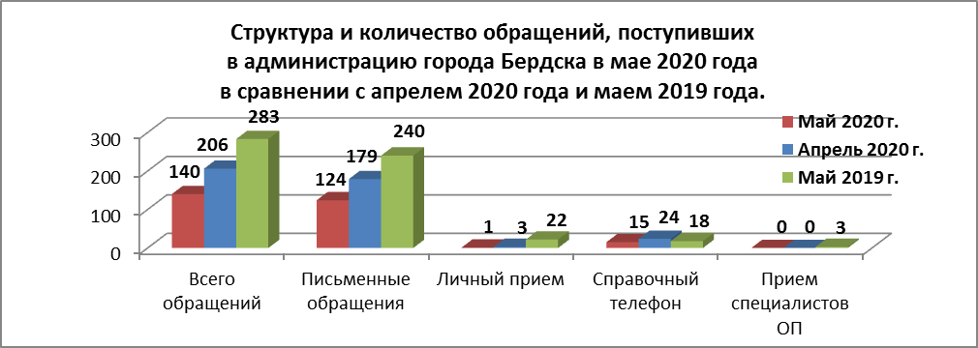
- Письменные обращения граждан.

По видам обращения подразделяются на:
- заявления – 106 (в апреле 2020 года – 153, в мае 2019 года - 232)
- жалобы – 7 (в апреле 2020 года – 11, в мае 2019 года - 1)
- запросы – 9 (в апреле 2020 года – 12, в мае 2019 года - 5)
- не обращения (благодарности, приглашения и т.п.) – 2 (в апреле 2020 года – 3, в мае 2019 года - 2).
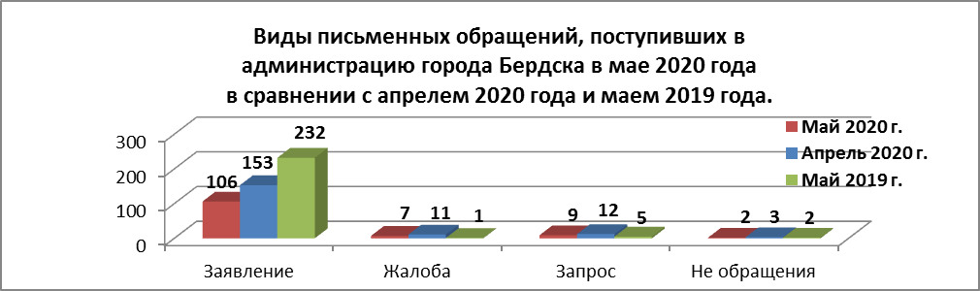
В мае 2020 года обращений от жителей города Бердска, адресованных Президенту Российской Федерации, не поступало (в апреле 2020 года - 13 обращений, в мае 2019 года - 16 обращений).

В мае 2020 года поступило 5 обращений (в апреле 2020 года - 4 обращения, в мае 2019 года - 11 обращений) от жителей города Бердска, обратившихся в общественную приемную Губернатора Новосибирской области, которые были перенаправлены для рассмотрения в администрацию города Бердска, по вопросам:
в сфере хозяйственной деятельности (2):
- строительство (1);
- газификация (1).
в жилищно-коммунальной сфере (2):
- ненадлежащее содержание общедомового имущества (1);
- подключение индивидуального жилого дома к сети газоснабжения (1).
в сфере государства, общества, политики (1):
- деятельность исполнительно-распорядительных органов местного самоуправления (1).

По результатам рассмотрения письменных обращений, поступивших из общественной приемной Губернатора Новосибирской области, в адрес заявителей подготовлена и направлена соответствующая информация.

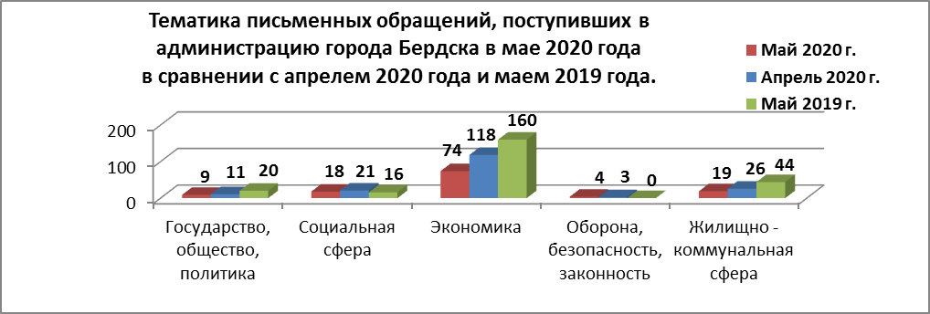
Вопросы, поднимаемые гражданами в письменных обращениях, относятся к следующим тематическим блокам:

«Государство, общество, политика» - 9 обращений (7%):
- конституционный строй – 3 обращения (в апреле 2020года - 3 обращения, в мае 2019 года - 12 обращений) – деятельность исполнительно-распорядительных органов местного самоуправления (2); государственные символы Российской Федерации (1).
- основы государственного управления - 5 обращений (в апреле 2020 года - 7 обращений, в мае 2019 года - 7 обращений) – благодарность органу местного самоуправления (3); деятельность органов исполнительной власти субъекта Российской Федерации (2).
- гражданское право - 1 обращение (в апреле 2020 года - 1 обращение, в мае 2019 года - 1 обращение) – эффективность использования муниципального имущества (1).

«Социальная сфера» - 18 обращений (15%):
- семья - 4 обращения (в апреле 2020 года – 2 обращения, в мае 2019 года – 4 обращения) – вопросы опеки и попечительства (2); деятельность органов ЗАГС (2).
- социальное обеспечение - 6 обращений (в апреле 2020 года – 8 обращений, в мае 2019 года – 5 обращений) – оказание финансовой помощи (3); оказание социальной помощи (1); предоставление земельных участков многодетным семьям (1); льготы и меры социальной поддержки ветеранов труда (1).
- образование, наука, культура - 4 обращения (в апреле 2020 года – 8 обращений, в мае 2019 года – 4 обращения) – поступление в среднюю общеобразовательную школу (1); предоставление места в детский сад (1); питание обучающихся (1); конфликтная ситуация в образовательной организации (1).
- здравоохранение, физическая культура, спорт, туризм – 4 обращения (в апреле 2020 года – 3 обращения, в мае 2019 года – 3 обращения) – санитарно-эпидемиологическое благополучие населения (3); доступность физической культуры и спорта (1).

«Экономика» - 74 обращения (60%):
- хозяйственная деятельность - 55 обращений (в апреле 2020 года – 96 обращений, в мае 2019 года – 126 обращений) – строительство (14); благоустройство и ремонт подъездных дорог и тротуаров (12); уборка мусора и других предметов (10); комплексное благоустройство (9); транспорт (4); газификация (2); освещение (2); торговля (1); водоотведение (1).
- природные ресурсы и охрана окружающей среды - 19 обращений (в апреле 2020 года – 22 обращения, в мае 2019 года – 34 обращения) – земельные вопросы (14); охрана окружающей природной среды (2); охрана и защита лесов (3).

«Оборона, безопасность, законность» - 4 обращения (3%):
– безопасность и охрана правопорядка - 4 обращения (в апреле 2020 года - 3 обращения, в мае 2019 года - 0 обращений) - охрана общественного порядка (3); правонарушения среди несовершеннолетних (1).

«Жилищно–коммунальная сфера» - 19 обращений (15%):
- жилищный фонд – 0 обращений (в апреле 2020 года – 0 обращений, в мае 2019 года – 3 обращения).
- обеспечение жильем – 5 обращений (в апреле 2020 года – 4 обращения, в мае 2019 года – 9 обращений) – выселение из жилища (2); обеспечение жильем выезжающих северян (1); перепланировка жилого помещения (1); переселение из аварийного дома (1).
- коммунальное хозяйство - 14 обращений (в апреле 2020 года – 21 обращение, в мае 2019 года – 32 обращения) – ненадлежащее содержание общедомового имущества (4); ухудшение условий проживания в связи с работой объекта коммунального обслуживания (2); деятельность управляющих компаний (2); отключение энергоснабжения за неуплату (2); оплата жилищно-коммунальных услуг (1); капитальный ремонт общедомового имущества (1); обращение с твердыми коммунальными отходами (1); подключение индивидуального жилого дома к сети газоснабжения (1).
- риэлторская деятельность – 0 обращений (в апреле 2020 года – 1 обращение, в мае 2019 года – 0 обращений).

Исполнение письменных обращений граждан, поступивших в администрацию города Бердска, было поставлено на контроль.

По результатам рассмотрения письменных обращений граждан, поступивших в мае 2020 года:
- поддержано (предложение признано целесообразным, заявление или жалоба – обоснованными и подлежащими удовлетворению) – 6 обращений – 4,8% (в апреле 2020 года - 1 обращение – 0,6%, в мае 2019 года - 0 обращений);
- даны разъяснения – 118 обращений – 95,2% (в апреле 2020 года - 178 обращений – 99,4%, в мае 2019 года - 240 обращений – 100%).

- Личный прием граждан Главой города, заместителями главы администрации, руководителями структурных подразделений администрации.

В мае 2020 года Главой города Бердска, заместителями главы администрации, руководителями структурных подразделений администрации принят 1 человек (в апреле 2020 года – 3, в мае 2019 года – 22).

По видам обращений, заявленных на личных приемах:
- заявления – 1 (в апреле 2020 года – 3, в мае 2019 года – 22).
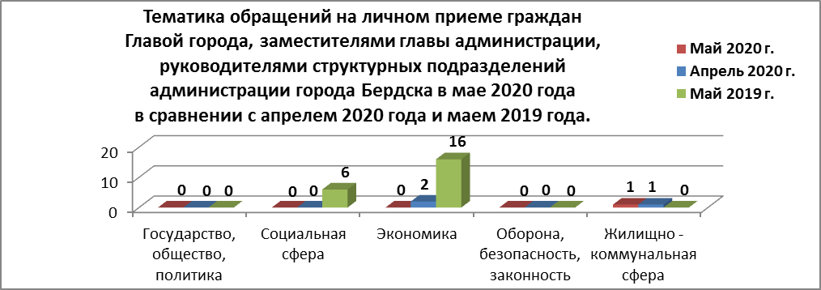
Вопросы, поднимаемые гражданами на личном приеме, относятся к следующим тематическим блокам:
«Государство, общество, политика» - 0 обращений.

«Социальная сфера» - 0 обращений.
- соблюдение трудового законодательства - 0 обращений (в апреле 2020 года – 0 обращений, в мае 2019 года – 6 обращений).

«Экономика» - 0 обращений.
- хозяйственная деятельность – 0 обращений (в апреле 2020 года – 2 обращения, в мае 2019 года – 8 обращений).
- природные ресурсы и охрана окружающей среды - 0 обращений (в апреле 2020 года – 0 обращений, в мае 2019 года – 8 обращений).

«Оборона, безопасность, законность» - 0 обращений.

«Жилищно–коммунальная сфера» - 1 обращение (100%):
- коммунальное хозяйство - 1 обращение (в апреле 2020 года – 1 обращение, в мае 2019 года – 0 обращений) – коммунально-бытовое хозяйство и предоставление услуг в условиях рынка (1).

По результатам рассмотрения обращений, заявленных на личных приемах:
- даны разъяснения – 1 обращение – 100% (в апреле 2020 года – 3 обращения – 100%, в мае 2019 года - 22 обращения – 100%).

- Устные сообщения и запросы по справочному телефону общественной приемной Главы города.

По справочному телефону общественной приемной Главы города Бердска в мае 2020 года зарегистрировано и поставлено на контроль 15 сообщений (в апреле 2020 года - 24, в мае 2019 года - 18), в том числе в форме смс-сообщений – 10 (в апреле 2020 года - 2, в мае 2019 года - 0). Среди них жителями подняты следующие тематические вопросы:
в жилищно-коммунальной сфере (6):
- перебои в водоснабжении (4);
- оформление договора социального найма жилого помещения (1);
- ухудшение условий проживания в связи с работой объекта коммунального обслуживания (1).
в сфере хозяйственной деятельности (5):
- благоустройство и ремонт подъездных дорог и тротуаров (2);
- организация условий и мест для детского отдыха и досуга в (1);
- комплексное благоустройство (1);
- транспорт (1).
в сфере природных ресурсов (3):
- ненадлежащее содержание домашних животных (1).
- выделение земельного участка для индивидуального жилищного строительства (1).
- особо охраняемые природные территории (1).
в социальной сфере (1):
- поступление в детский сад (1).

По результатам рассмотрения устных сообщений граждан, поступивших в мае 2020 года:
- поддержано (предложение признано целесообразным, заявление или жалоба – обоснованными и подлежащими удовлетворению) – 0 сообщений (в апреле 2020 года - 3 сообщения – 12,5%, в мае 2019 года - 2 сообщения – 11,1%);
- даны разъяснения – 15 сообщений – 100% (в апреле 2020 года - 21 сообщение – 87,5%, в мае 2019 года - 16 сообщений – 88,9%).

- Прием граждан специалистами общественной приемной Главы города.

Специалистами общественной приемной Главы города в мае 2020 года личных обращений, требующих принятия мер, не зарегистрировано (в апреле 2020 года – 0, в мае 2019 года – 3).

- Уведомления о проведении публичных мероприятий.

В мае 2020 года уведомлений о проведении публичных мероприятий не зарегистрировано (в апреле 2020 года - 0, в мае 2019 года – 5).

